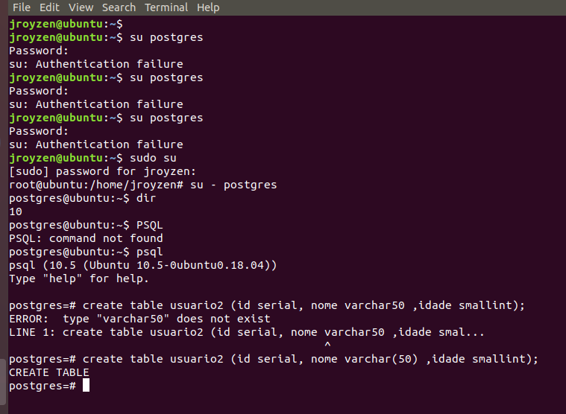

sudo su

su - postgres

psql

create user jroyzen password 'mypw01nt';

create database curso owner jroyzen;

/q

su

jacques:$ psql -h 127.0.01 -U jroyzen curso

create table usuarios2 ( id serial, nome varchar(50), idade smallint);

insert into usuarios2(nome, idade) values('joao', 32);

from pymongo import MongoClient

from bson import ObjectId

from pprint import pprint

try:

client = MongoClient()

db = client['projeto']

except Exception as e:

print('Erro:{}'.format(e))

exit()

db.pessoas.remove({"_id":ObjectId("5b9afe4sdfsdfsdfsdfsdfsd")})